Bài tập
Kiểm thử phần mềm
------o0o------

Bài tập 06c: Kiểm thử hộp trắng

- Thực hiện cá nhân: Thảo luận nhóm, làm và nộp bài cá nhân.
- Thời lượng: 75 phút.
- Cách thức nộp bài: file Word.
- Kết quả / Sản phẩm: file .DOC/.DOCX.
- Yêu cầu cụ thể:

1//
void TamGiac(double a, double b, double c)
{
if (a < b + c (1) && b < a + c (2) && c < a + b (3)) {
if ( a * a == b * b + c * c (4) ||
b * b == a * a + c * c (5) ||
c * c == a * a + b * b) (6)
cout << "Day la tam giac vuong"; (7)
else if (a == b (8) && b == c (9))
cout << "Day la tam giac deu"; (10)
else if (a == b (11) || a == c (12)|| b == c (13))
cout << "Day la tam giac can"; (14)
else if (a * a > b * b + c * c (15) ||
b * b > a * a + c * c (16) ||
c * c > a * a + b * b (17) )
cout << "Day la tam giac tu"; (18)
else
cout << "Day la tam giac nhon"; (19)
}
else
cout << "Ba canh a, b, c khong phai la ba canh cua mot tam giac"; (20)
}

2//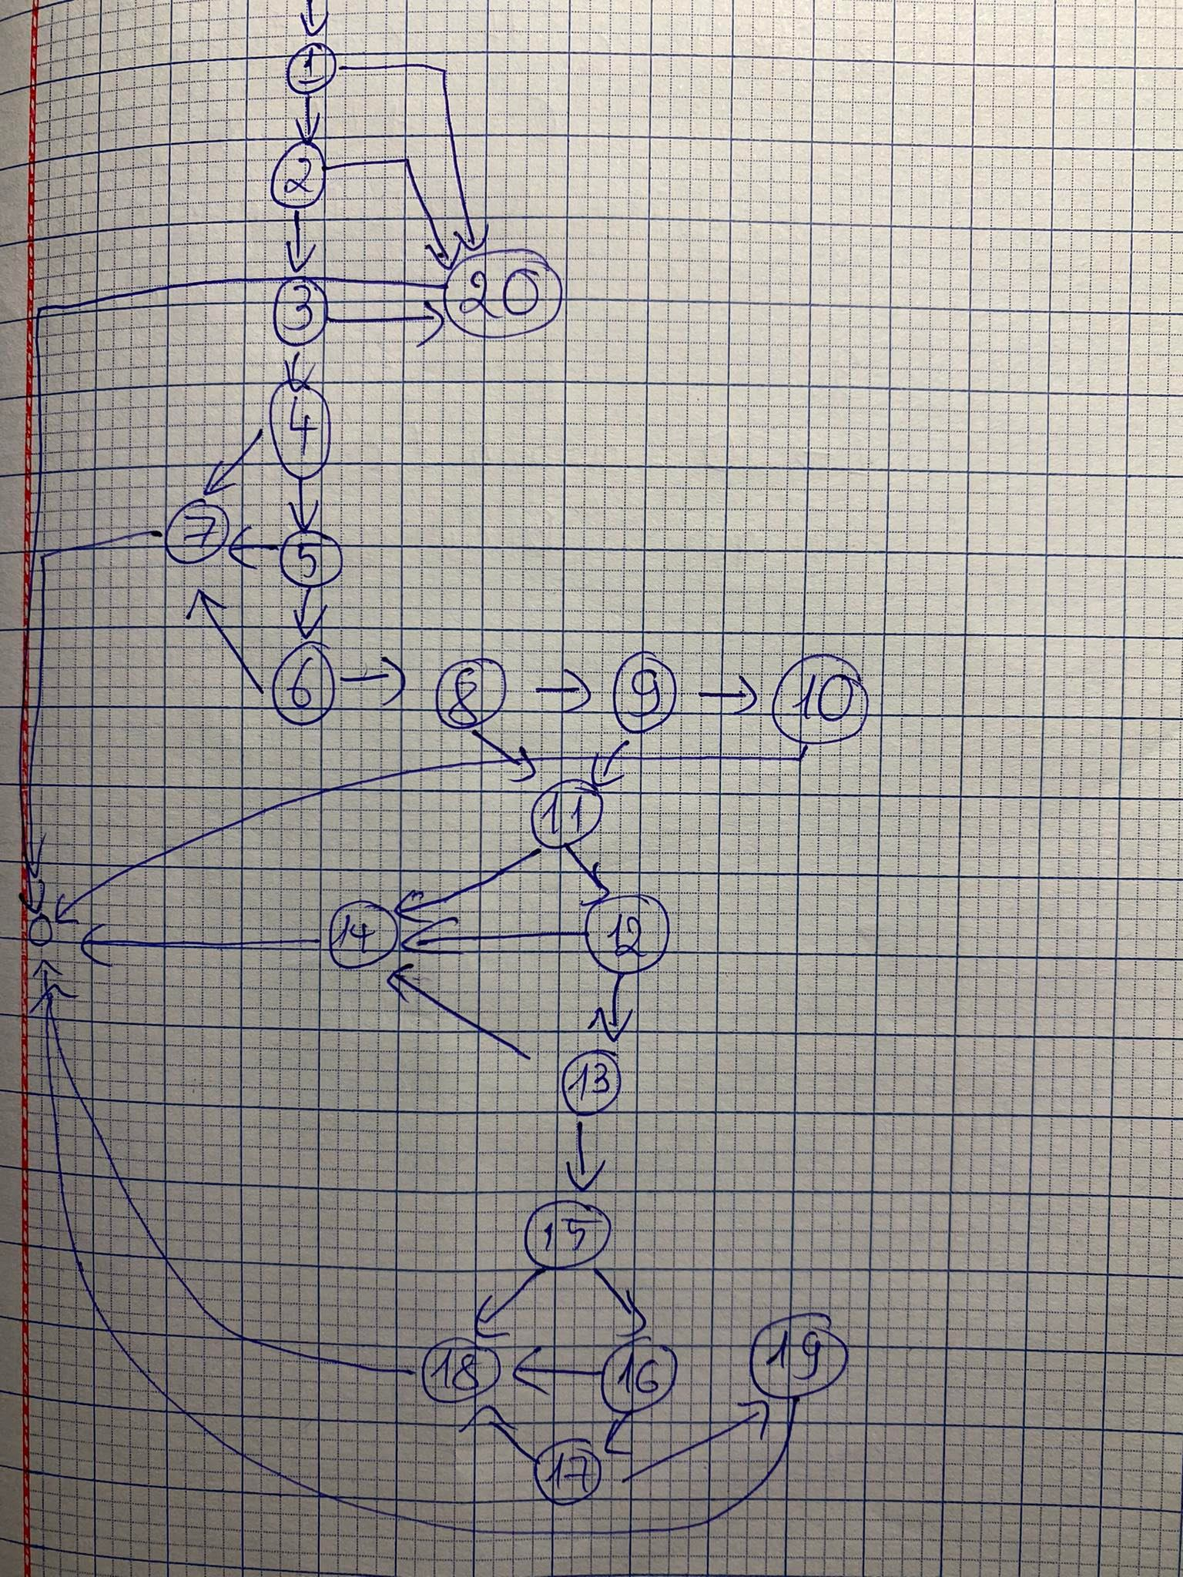
Có 14 nhánh nút quyết định C = 14 + 1= 15
Có ít nhất 15 test case có thể bao phủ 100% các nhánh
3//
Test case 1: 1->20 a= 6 b=2 c = 4

Kết quả kỳ vọng: in ra màn hình “Ba canh a, b, c khong phai la ba canh cua mot tam giac”

Test case 2: 1->2->20 a=6 b=2 c=4
Kết quả kỳ vọng: in ra màn hình “Ba canh a, b, c khong phai la ba canh cua mot tam giac”

Test case 3: 1->2->3->20 a=6 b=2 c=4
Kết quả kỳ vọng: in ra màn hình “Ba canh a, b, c khong phai la ba canh cua mot tam giac”

Test case 4: 1->2->3->4->7 a=6 b=8 c=10
Kết quả kỳ vọng: in ra màn hình “Day la tam giac vuong”

Test case cho đường 5: 1->2->3->4->5->7 a=6 b=8 c=10
Kết quả kỳ vọng: in ra màn hình “Day la tam giac vuong”

Test case cho đường 6: 1->2->3->4->5->6->7 a=6 b=8 c=10
Kết quả kỳ vọng: in ra màn hình “Day la tam giac vuong”

Test case cho đường 7: 1->2->3->4->5->6->8->9->10 a=9 b=9 c=9
Kết quả kỳ vọng: in ra màn hình “Day la tam giac deu”

Test case cho đường 8: 1->2->3->4->5->6->8->11->14
a=10 b=10 c=12
Kết quả kỳ vọng: in ra màn hình “Day la tam giac can”

Test case cho đường 9: 1->2->3->4->5->6->8->9->11->14
a=10 b=10 c=12
Kết quả kỳ vọng: in ra màn hình “Day la tam giac can”

Test case cho đường 10: 1->2->3->4->5->6->8->11->12->14
a=12 b=10 c=12
Kết quả kỳ vọng: in ra màn hình “Day la tam giac can”

Test case cho đường 11: 1->2->3->4->5->6->8->11->12->13->14
a=10 b=12 c=12
Kết quả kỳ vọng: in ra màn hình “Day la tam giac can”

Test case cho đường 12: 1->2->3->4->5->6->8->11->12->13->15 ->18
a=6 b=3 c=4
Kết quả kỳ vọng: in ra màn hình “Day la tam giac tu”

Test case cho đường 13: 1->2->3->4->5->6->8->11->12->13->15 ->16->18
a=3 b=6 c=4
Kết quả kỳ vọng: in ra màn hình “Day la tam giac tu”
=>Không thỏa kỳ vọng

Test case cho đường 14: 1->2->3->4->5->6->8->11->12->13->15 ->16->17->18
a=3 b=4 c=6
Kết quả kỳ vọng: in ra màn hình “Day la tam giac tu”

Test case cho đường 15: 1->2->3->4->5->6->8->11->12->13->15 ->16->17->19
a=6 b=7 c=12
Kết quả kỳ vọng: in ra màn hình “Day la tam giac nhon”

